Резюме дослідження: Виявлення туберкульозу серед сільських жителів

За даними Центру громадського здоров’я МОЗ України, у 2018 р. захворюваність на ТБ, що включає нові випадки та рецидиви, серед усього населення України становила 62,3 на 100 тис. населення і мала тренд до зниження. Загалом рівень захворюваності знизився на 12% впродовж 2015-2018 рр. Виключенням є 5 областей (Закарпатська, Вінницька, Запорізька, Одеська області та підконтрольні території Луганської області), де захворюваність на ТБ зростала впродовж цього періоду. Нова Концепція Загальнодержавної цільової соціальної програми протидії захворюванню на туберкульоз на 2018—2021 роки (розпорядження Кабінету Міністрів України від 27.12.2017 No1011-р) має на меті реформування підходів до надання протитуберкульозної допомоги шляхом розвитку системи амбулаторної̈ допомоги, забезпечення соціального супроводу пацієнтів та розширення інноваційних методів діагностики і лікування туберкульозу.

Основна мета дослідження полягає в оцінці процесу виявлення ТБ у сільській місцевості, зокрема аналізі маршрутів пацієнтів і витрат часу на шляху до діагностики і лікування, встановлення індивідуальних чинників та чинників системи охорони здоров’я, які впливають на виявлення випадків ТБ у селах, а також огляді методів профілактики, які застосовуються у селах з точки зору пацієнтів та медичних працівників. Затримка діагностики чи відсутність лікування після встановлення діагнозу призводить до збільшення захворюваності. За даними досліджень, пацієнт із бактеріовиділенням, що не отримає лікування, може інфікувати у середньому 10 контактів щороку та понад 20 контактів до смерті.

Дослідження проведене на замовлення Центру громадського здоров’я МОЗ України, Виконавець дослідження - Центр соціальних експертиз ім. Ю.Саєнка

Дизайн дослідження є комбінованим, базується на використанні якісних та кількісних методів: проведено 5 глибинних інтерв’ю з експертами національного рівня; 4 глибинних інтерв’ю з районними фтизіатрами, 8 глибинних інтерв’ю з медичними працівниками первинної ланки та 16 інтерв’ю з пацієнтами та проаналізовано реєстр з 946 пацієнтів, з яких 307 проживали в містах обраних районів, 639 – у селах

За результатами аналізу даних ТБ Реєстру серед сільських мешканців було більше осіб старшого віку: середній вік – 44 роки у селах та 41 рік і містах. Розподіл за статтю суттєво не відрізнявся у містах та селах районів. Більшість (69%) пацієнтів – це чоловіки. Щодо соціального статусу, дві третини пацієнтів були безробітними (64% від загалу вибірки). Більшість пацієнтів дізналися про наявність підозри щодо ТБ при самостійному зверненні до лікаря (58%) або професійному медичному огляді (31%).

Висновки
Серед сільських мешканців медіанний часовий інтервал від звернення до фельдшера/сімейного лікаря до початку лікування ТБ становлять 9 днів, а загальна діагностична затримка від появи симптомів до постановки діагнозу – 21 день. Чверть сільських пацієнтів з ТБ починають лікування тільки через 2.5 тижня і більше, після звернення до загальної лікувальної мережі. Жінки, особи пенсійного віку, роми та особи з позалегеновою локалізацією ТБ у більшому ризику затримки серед сільських мешканців.

Тривалість маршруту пацієнта з ТБ у селах, медіана днів (25й – 75й процентилі)
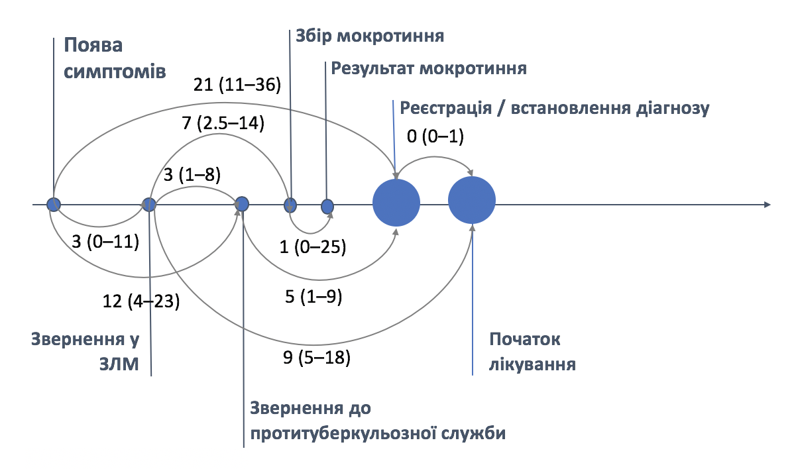

- Основна проблема в логістиці маршруту сільського пацієнта з підозрою на ТБ – відсутність організованого транспортування мокротиння з первинної ланки до лабораторій І типу.
- Клінічні маршрути пацієнтів з підозрою на ТБ відповідають національному протоколу, проте є застарілими, і не відповідають останнім міжнародним настановам ВООЗ.
- Ключові прогалини у забезпеченні доступу до ранньої діагностики ТБ – затримка збору мокротиння у маршруті, ініційованому пацієнтом, та відсутність дієвих стратегій активного скринінгу в сільській місцевості. В обраних районах дослідження, за виключенням Одеської області, домінував підхід до госпіталізації сільських пацієнтів з ТБ на час інтенсивної фази, незалежно від складності випадку.

Рекомендації щодо кроків, які можливо вжити для оптимізації методів профілактики ТБ та клінічного маршруту пацієнтів з підозрою на ТБ у сільській місцевості:

- Запровадити навчання сільських медичних працівників і підтримання високого рівня виявлення підозри на ТБ та необхідність швидкого проведення відповідних обстежень.
- Клінічні маршрути сільських пацієнтів мають бути адаптовані і деталізовані з урахуванням принципів пацієнт-орієнтованого підходу, та відповідно до міжнародних настанов ВООЗ, у частині розширення доступу до Xpert MTB/RIF, як першого діагностичного тесту після встановлення підозри на ТБ за результатом скринінгового анкетування.
- Пріоритетною інтервенцією у зменшенні рівня захворюванності ТБ серед сільських мешканців має стати налагодження централізованого транспортування зразків мокротиння з селищ до найближчих лабораторій та мінімізація випадків переадресації пацієнтів до амбулаторій.
- Оскільки щорічне масове флюорографічне обстеження мешканців села залишається поширеною практикою, та є важливим з точки зори сільських медичних працівників, необхідно удосконалити підходити до його проведення.
- На рівні ПМСД у колективних договорах запровадити практики «оплати за результат», грошову чи негрошову фінансову мотивацію за виявлення нових випадків ТБ у селах.
- Навчати та мотивувати сільських медичних працівників робити пошук та обстеження інших близьких контактів, крім членів домогосподарства.
- Розширити доступ до різних моделей амбулаторного лікування ТБ від дня діагнозу серед сільських мешканців за участі сімейних лікарів, фельдшерів, соціальних працівників та спільноти.
- Необхідно інтегрувати навчання щодо шляхів передачі та профілактики ТБ, а також інновацій у діагностиці та супроводі пацієнтів з ТБ у систему безперервного навчання сільських медичних працівників та районних фтизіатрів; здійснювати регулярні цикли такого навчання з урахуванням нового досвіду.
- Підготувати та поширювати у сільській місцевості легкі для розуміння комунікаційні матеріали щодо симптомів ТБ та лікування для населення з низькою грамотністю з метою підвищення знань.
- Участь громадських організацій та сільської громади у профілактиці ТБ має бути розширена для збільшення рівня поінформованості про симптоми та процедури діагностики і лікування ТБ, усвідомлення ризику та зменшення стигми, а також розширення практик активного скринінгу.
- Удосконалити систему збору даних щодо пацієнтів з ТБ для національного Реєстру, зокрема у частині фіксації соціальних детермінант при зборі анамнезу та часу появи симптомів.

Там само.
Розпорядження КМУ від 27 грудня 2017 р. № 1011-р; режим доступу: https://zakon.rada.gov.ua/laws/show/1011-2017-р
Storla DG, Yimer S, Bjune GA (2008) A systematic review of delay in the diagnosis and treatment of tuberculosis. BMC Public Health 8: 15 10.1186/1471-2458-8-15

